用户选择搭配款式操作规范

特定搭配（不再叫固定搭配）：

1. 当选择完某一部位（衣领、袖口等）的搭配款式后，不得再选择特定搭配中该部位的任何搭配。当选择完某一部位的搭配款式后，再次进入特定搭配选择界面时，该部位图标变灰，并无法点击。
2. 图片编码对应:
3. 为部位图标，属UI设计；
4. 为商家上传的款式实际图片；
5. 为商家上传的款式在设计区域正反两面的显示图片。

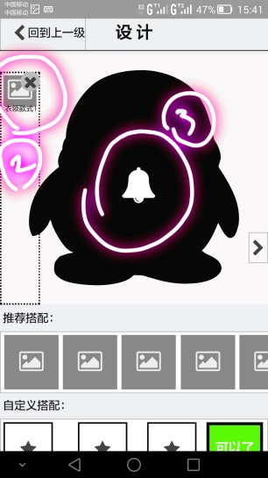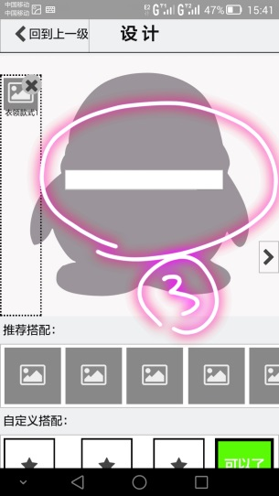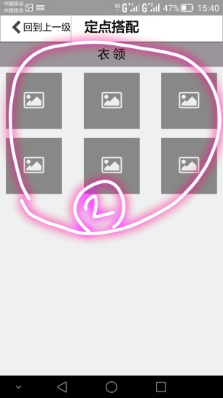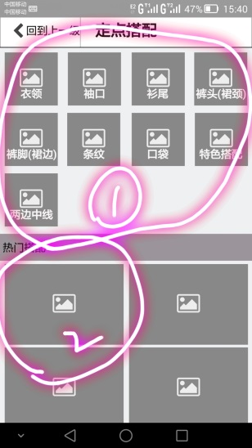

1. 当服饰不存在衣领部位可选搭配款式时（譬如T恤、外套等）， “衣领（就是编码1的图标）”呈现灰色，并无法点击。
2. 热门搭配为商家后台自行上传该服饰对应的搭配款式链接，最多6个。

特色搭配：

1. 操作规范同特定搭配。
2. 去除部位（衣领、袖口等）分类，但分类明细名称同为后台提供。

自由饰件：

1. 设计区域内可移动，最多5个，数量达到5个时，自由饰件图标变成灰色，不设点击。
2. 对称线。

PS：所有搭配均以“图层”方式附加上去（或有更好的意见可提出），一种搭配为一个图层，自由饰件在同一图层上显示即可。